中国药科大学研究生中期检查报告附件
姓名 | 谢良俊 | 学号 | 3324051589 | 校内导师 | 陈亚东
学院 | 理学院 | 专业 | 生物与医药（医药大数据与人工智能） | 校外导师 | 谢少斐
学位类型 | □学术学位 专业学位 |  | 培养层次 | 硕士 □博士
个人自我评定
学位论文中期进展情况相关证明材料 | （包括实验记录、科研数据图表、实践训练记录等）  图一 系统架构图：  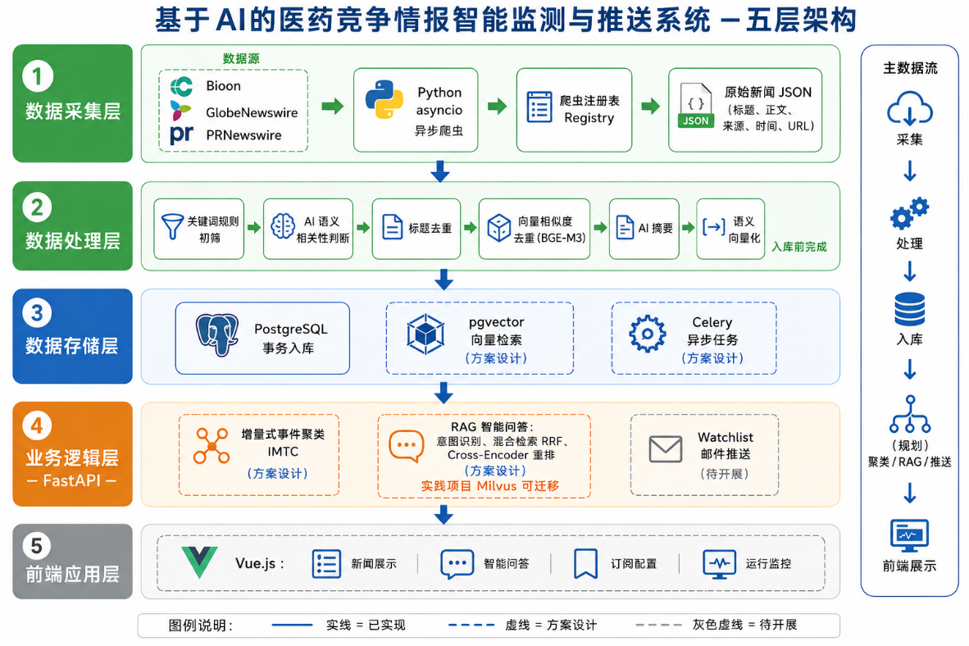  图二 首页新闻图：  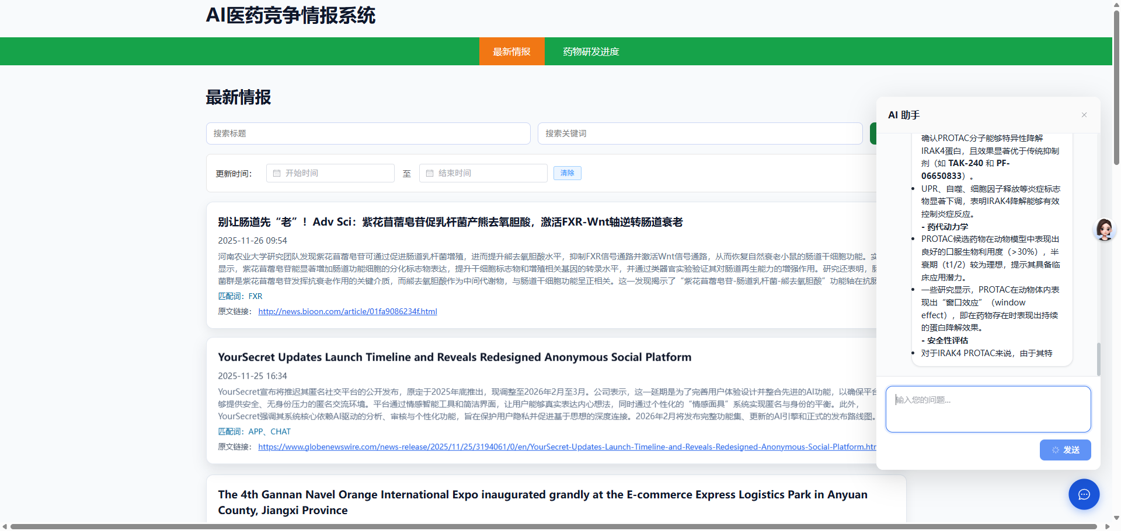  图三 详情展示图：  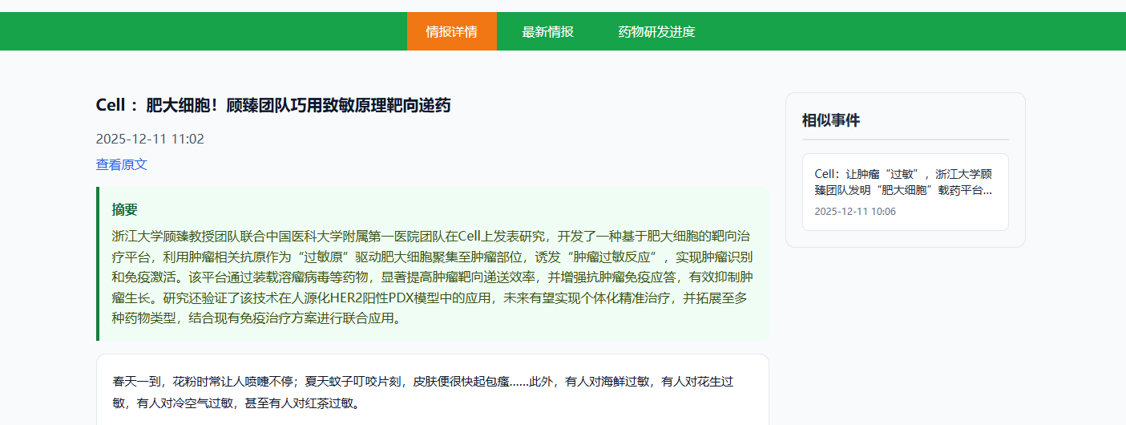  表一 时间空间复杂度分析表：
  关键算子 | 时间复杂度 | 空间复杂度 | 说明
  单次归属判决 | O(Ct·d) | O(1) | 与全部簇中心做余弦比较
  中心动态更新 | O(d) | O(1) | 容量加权平均
  簇结构在线维护 | O(1) | O(Ct·d) | 仅持久化中心与种子
  N 条流式数据总开销 | O(N·Cmax·d) | O(Cmax·d) | 满足Cmax≪N
已获得奖励或发表科研成果证明材料 | （包括获奖证书、发表文章首页等）

